Arbeitsplan 0. Wiederholung |  |  | 
Symbol | Was & wie? |  |  | erledigt  þ | kontrolliert  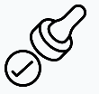
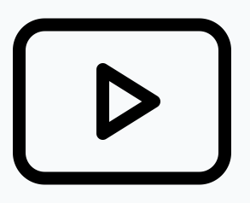 |  Lernvideo 0.1.1 Nachbaraufgabe | 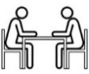
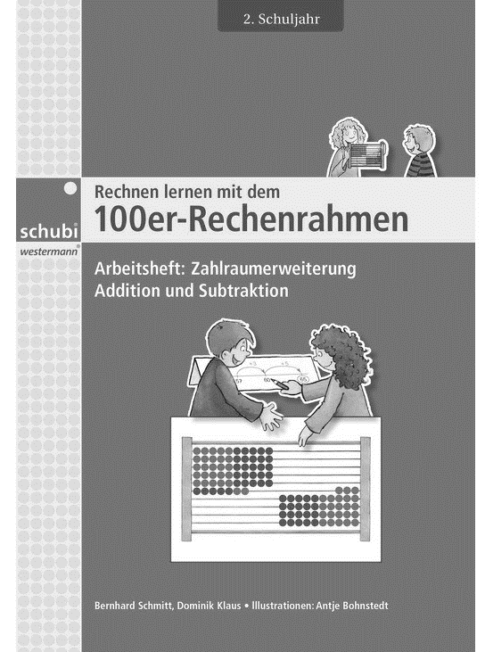 1 | 4  5  10  11
 | EVA Jhg 2 trägt im Laufe des Jahres ein, falls passendes Spiel vorhanden
 | Lernvideo 0.2.1 ZÜ Addition
 | Lernvideo 0.2.2 ZÜ Subtraktion
1 | 6  7  8
 | EVA Jhg 2 trägt im Laufe des Jahres ein, falls passendes Spiel vorhanden
 | Lernvideo 0.3.1 Umkehraufgabe
1 | 9
 | 1  2
 | EVA Jhg 2 trägt im Laufe des Jahres ein, falls passendes Spiel vorhanden
 | Erfolgskontrolle |  |  | 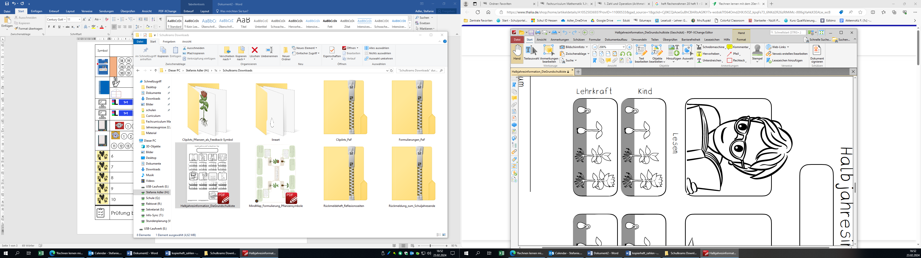
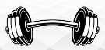
 | Lernvideo 0.4.1 Rechenstrich
1  2 | 12  13  144  154  164  174
3
4
5
6
7
 | Lernspiel 0.4.2 Fit im ZR bis 20

